第三期工作汇报
- 概况
时间：2020.4.1~2020.6.1
成员：黄茂
目标：1. 完成地图相关功能
- 添加功能窗口
- 调整工程部件
- 完成情况：
- 地图功能完善，包括航线操作，无人机操作，地图缓存与设置
- 界面添加，包括设置界面，任务界面，飞行界面，信息界面，其中包括相关子界面。
- 通讯完善，解决无人机和地面站之间通讯存在的有些部件无法通讯问题。
- 地面站大体功能已经具备，但还需将剩下的一些功能完善，并联调。
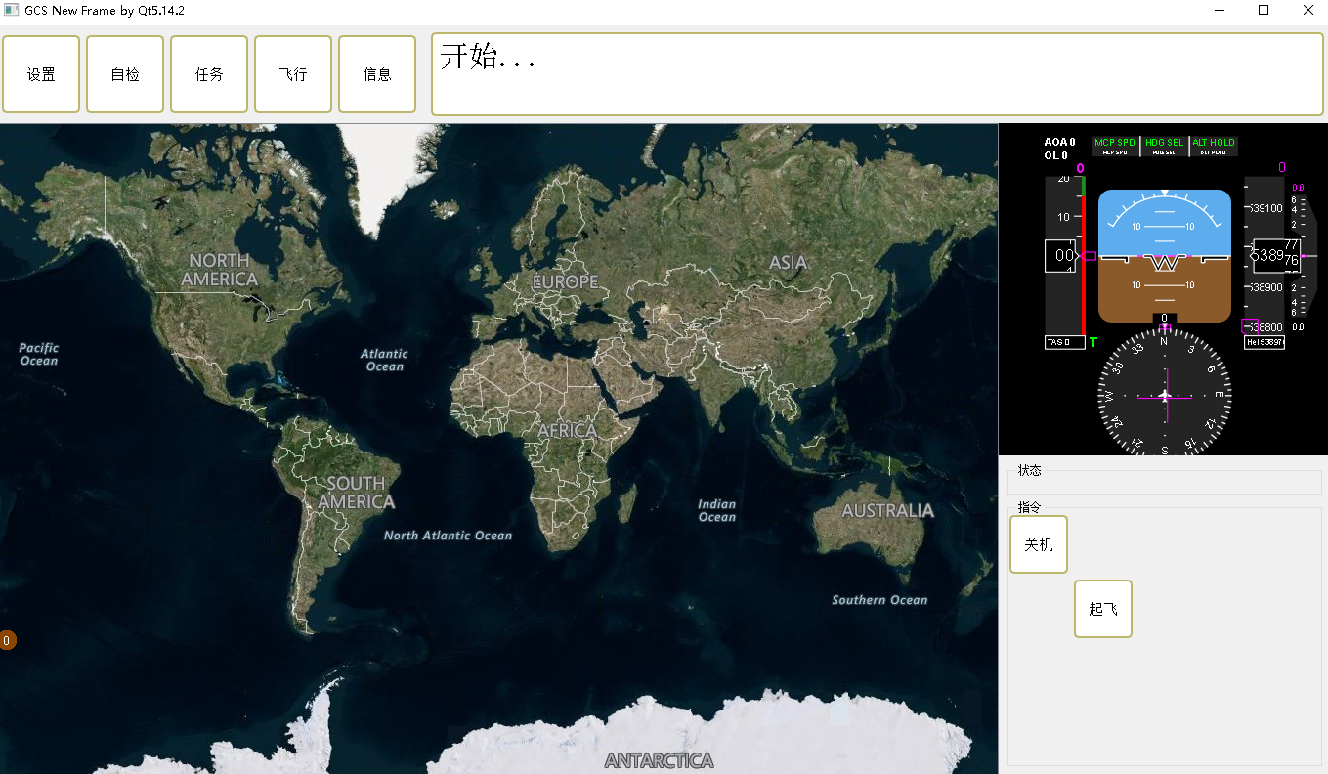
以下为各个界面的简单展示。
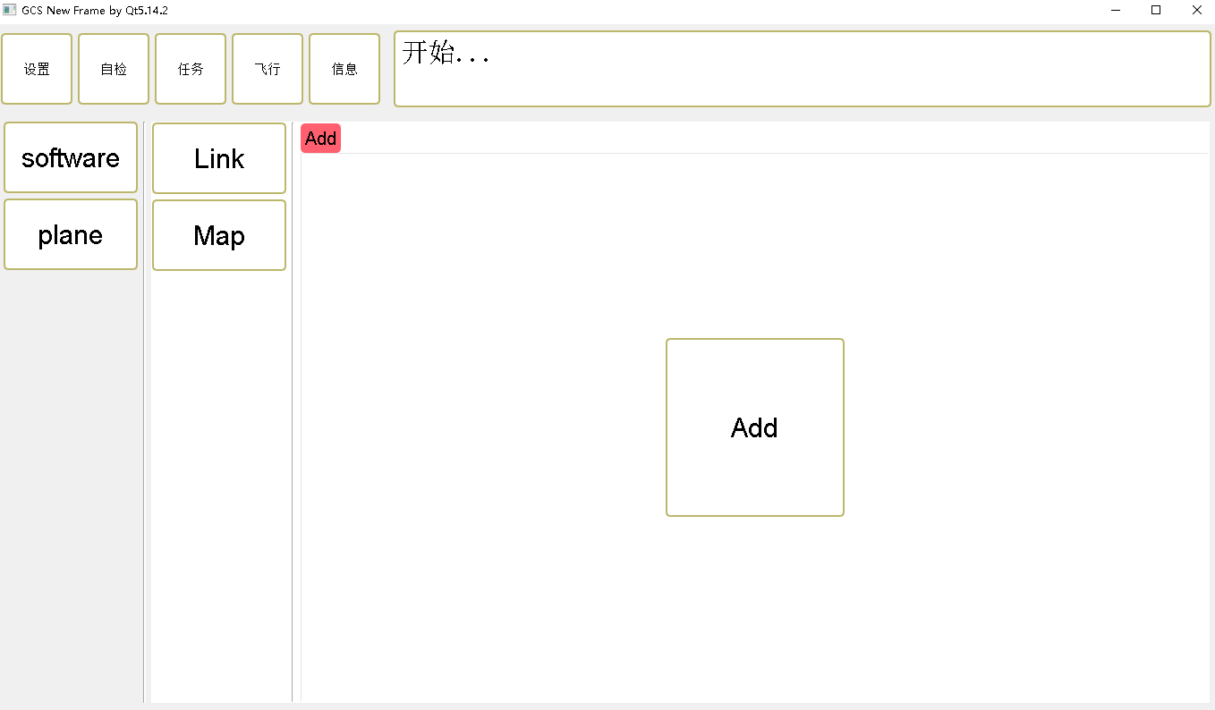

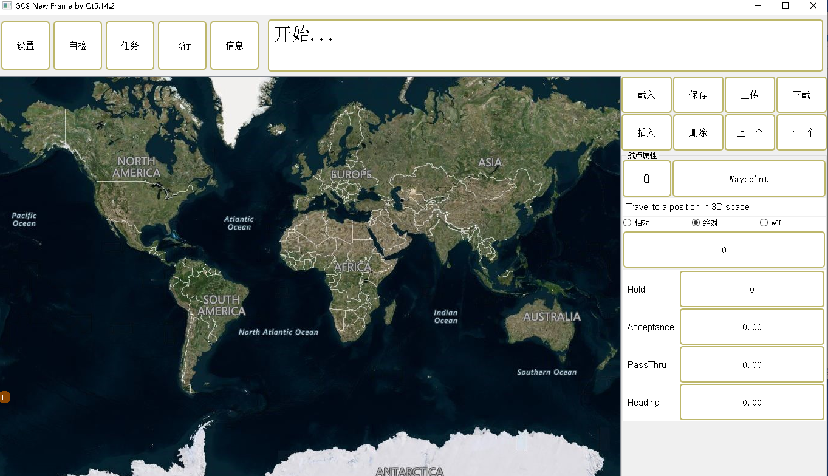

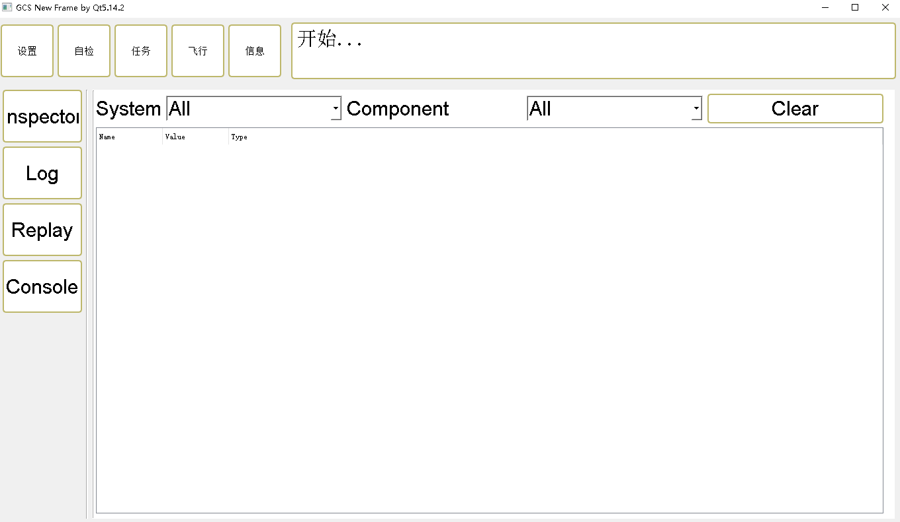

- 下一步计划：
时间：2020.6.1~2020.7.30
- 整体调试。
- 细节微调，逐步将存在的缺陷消除归零。

